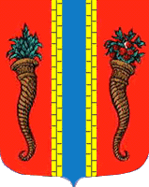
Администрация Новоладожского городского поселения

Постановление

«26» марта 2015 г. № 135
О направлении отчета
об исполнении местного
бюджета за 2014год в
контрольно-счетный орган
Волховского муниципального
района Ленинградской области

В соответствии со статьей 81 Положения о бюджетном процессе в муниципальном образовании Новоладожское городское поселение Волховского муниципального района Ленинградской области от 30.01.2014г. №4,

ПОСТАНОВЛЯЮ:

- Направить отчет об исполнении местного бюджета за 2014год в контрольно-счетный орган Волховского муниципального района Ленинградской области для подготовки заключения на него.
- Контроль исполнения настоящего постановления оставляю за собой.

Глава администрации О.С. Баранова

Кравцова Е.К.
(81363)30030

